Необычные идеи для игр с ребёнком в режиме самоизоляции

Детям необходимо постоянно двигаться и познавать окружающий мир. Особенно дошкольникам интересно абсолютно всё и им очень хочется поделиться своими открытиями с мамой и папой. Даже если у вас трудоёмкая работа на удалёнке или много дел по хозяйству, постарайтесь выделить немного времени своему ребёнку и научите его делать что-то новое.
Самолет из соломинки
Из плотной бумаги сделайте три полоски размером 2,5 см в ширину и 13 см в длину. С помощью скотча склей две из этих полосок вместе, замкнув их в круг. Из третьей тоже сделай круг. Один конец соломинки помести внутрь меленького круга, другой – большого и закрепи их скотчем. Такой самолет летает лучше обычного.
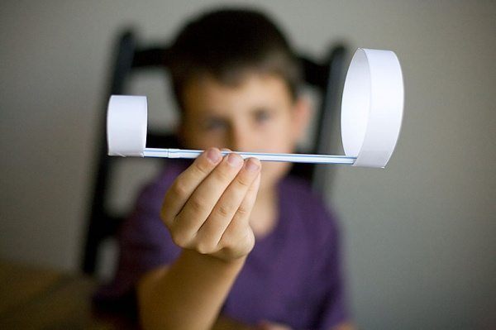
Неординарный теннис
Альтернативой обычному теннису может стать соревнование с использованием одноразовых тарелок, палочек от мороженого и воздушного шара.
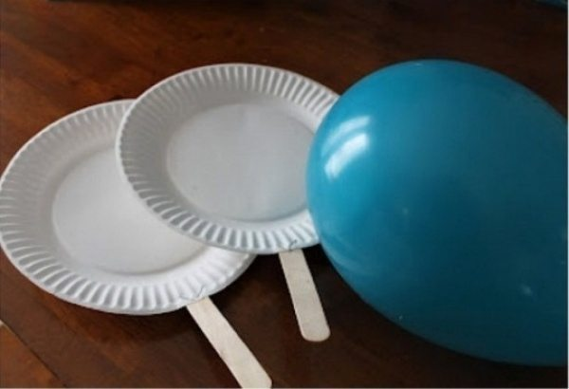
Башни
Пластиковые стаканчики можно использовать для постройки башен.
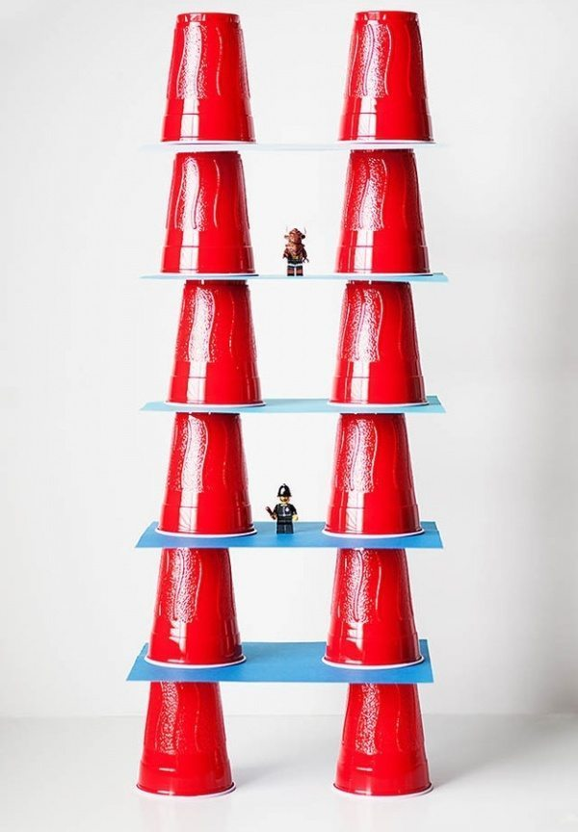
Музыкальный инструмент из соломинок
Возьмите 6–8 соломинок и разрежьте их на разные части. Отрежьте полоску скотча и расположите соломинки от короткой до самой длинной. Зафиксируйте получившийся инструмент с помощью скотча.
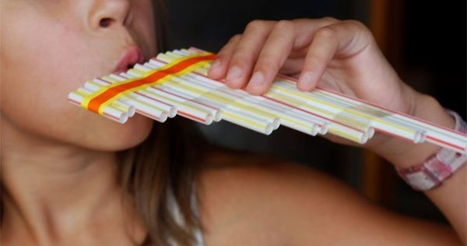
Устройте археологическое исследование
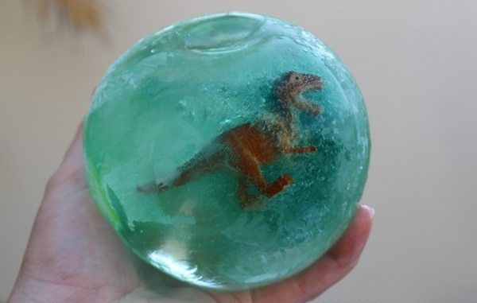

Возьмите динозавра и засуньте его в воздушный шар. Налейте в шар с динозавром воду (можно добавить еще и краситель) и завяжите его. Поставьте шар в морозильник на несколько часов. Когда вода застынет, разорвите шарик. Наденьте защитные очки ребенку и себе и начинайте раскопки, чтобы добраться до динозавра.
Лабиринт из картонных коробок
Разрежьте коробки и склейте их стенки между собой, вырежьте арки — и веселье на целый день обеспечено. Также можно смастерить с ребенком целый город: нарисовать дороги, расставить машинки и человечков. А дальше малыш уже сам превратит это в увлекательную игру.
